Spørgsmål 9

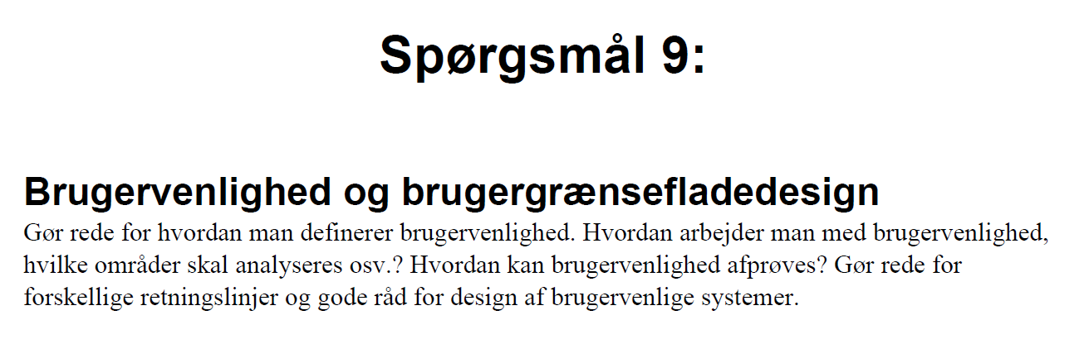

Hvordan definerer man brugervenlighed.

● Molich: "brugervenlighed = anvenlighed + nemhed:

brugerV: Let, effektivt, forståeligt og tilfredsstillendene for brugeren

Handler om at målgruppen kan forvente et it system skal reagere og fungere på en bestemt måde, er det altså hensigtsmæssig at betjene og bliver kravene opfyldt Hvordan arbejder man med brugervenlighed( de to er meget ens) Gregersen:

● Brugersituationen: Persona ( erhverv, kønsroller, udviklingsstadium)

● Man dykker ned i brugerens behov samt arbejdsgange og færdigheder man lytter til brugeren

● Brugervenlighedskriterier: omsættes til målbare krav ( ikke edb kyndig skal kunne..

Molich:

Kend brugeren, indrag, test og ret, lær og koordiner

Brugergrænsefladedesign

● Vigtigt: hvorfor man vælger det design

● Hvordan kan altid løses

● I nyere tid er brugergrænsefladedesign ændret sig meget Indbydene, behageligt, minimalistisk, budskab

farver, kontraster og harmoni Linjer og det gylne snit Navigationsdesign, direkte manipulation The power of 3: aspekter, farver, font

Afprøvning:

Interaktiv evaluering ( tænke højt testen)

Heuristisk evaluering ( vurderingsmænd)

Walkthrough evaluering( præsentation)

Formel brugervenligheds test( laboratorium)

Jacob Nielsens 10 heuristikker ( retningslinjer/tommelfingerregler)